**Reprodukcja szkicu Edgar Degas Tancerka**

**Jednym z najważniejszych nazwisk wśród malarzy impresjonistycznych bez wątpienia jest Edgar Degas. Tancerka to jeden ze szkiców artysty, przedstawiający ulubioną tematykę autora, czyli baletnicę. Co warto o nim wiedzieć? Sprawdź!**

**Co warto wiedzieć o artyście?**

Autor omawianego szkicu, Edgar Degas, to wybitny francuski malarz i rzeźbiarz zaliczany do grona impresjonistów. W swojej twórczości przeplatał jednak impresjonizm z nutami realizmu i romantyzmu, dzięki czemu zyska niepowtarzalny styl oparty na doskonałej kresce, umiejętności przedstawienia postaci w ruchu i oryginalnych kompozycji. Często poruszaną tematyką byli jeźdźcy i konie, ale nade wszystko uwielbiam balet i baletnice w różnych codziennych sytuacjach. **Edgar Degas Tancerka** to jeden z przykładów.

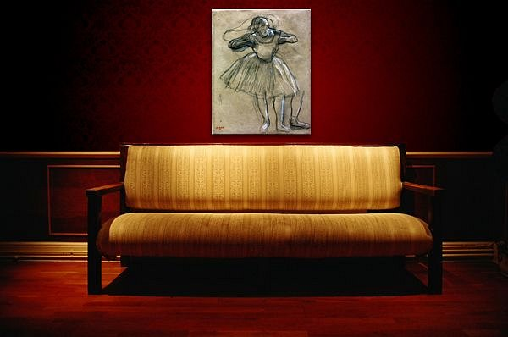

**Edgar Degas Tancerka - opis obrazu**

Choć artysta znany był przede wszystkim ze swojej twórczości malarskiej, z pomocą której przedstawiał scenki rodzajowe i historyczne, konie i sceny jeździeckie, to balet był jego największą pasją i przez niego rozumiał pojęcie piękna i perfekcji. [Edgar Degas Tancerka](https://www.luelue.pl/tancerka-szkic-degas.html) to jeden ze szkiców, który porusza tę kwestię. Przedstawia on młodą baletnicę podczas wykonywania figury tanecznej. Reprodukcja doskonale sprawdzi się we wnętrzach urządzonych z klasą, zarówno sypialni, salonie, czy gabinecie.